Presse-Information

CDU-Landtagsabgeordneter Stefan Nacke zu Besuch beim Digitalisierungsexperten Eucon

Münster, 29. Oktober 2019 – Dr. Stefan Nacke (CDU) war im Rahmen eines Besuchs von exponierten Münsteraner Unternehmern beim Daten- und Prozessspezialisten Eucon.

Der CDU-Landtagsabgeordnete Stefan Nacke besuchte Eucon am Firmensitz in Münster am Albersloher Weg. Bei einem Gespräch und Rundgang durch das Unternehmen präsentierte der CEO der Eucon-Gruppe Sven Krüger die innovativen Lösungen des digitalen Mittelständlers.

Intelligente Technologien und smarte Prozesse

Der wissenschaftspolitische Sprecher der CDU-Landtagsfraktion Nacke zeigte sich beeindruckt davon, wie der digitale Pionier Eucon datengestützte Prozesse automatisiert. Der Einsatz von Künstlicher Intelligenz (KI) sei längst keine Science-Fiction mehr, sondern Realität. Im Gespräch mit Sven Krüger erfuhr er, wie zum Beispiel die KI-gestützte Innovation ‚Smart Claims‘ bei Versicherern dafür sorgt, dass bisher manuelle Abläufe im Schadenmanagement schneller, effizienter und kundenfreundlicher ablaufen.

Digitalisierung und Kulturwandel

Digitalisierung bringt nicht nur technologische Veränderungen, sondern vor allem eine neue Denkweise mit sich. Diesen Kulturwandel vollziehen derzeit auch die Versicherer. Waren die Abläufe der Versicherer doch bislang auf Prüfung ausgelegt, werden bei Eucon durch die Anwendung von KI die Schadenfälle frühzeitig erkannt, bei denen eine manuelle Prüfung nicht erforderlich ist. Trotz der immensen Leistung moderner Systeme werden Menschen natürlich gebraucht. So bleibt die Kontrolle von komplexen Schadenfällen weiterhin qualifizierten Experten vorbehalten.

Ethische Aspekte der Digitalisierung

Im Diskurs um soziale und ethische Aspekte erläuterte Nacke, dass gerade auch berücksichtigt werden müsse, was der technologische Wandel für unser soziales Miteinander bedeutet. Digitalisierung und KI veränderten unser Selbstverständnis und unseren Umgang mit anderen Menschen. „Der Mensch ist darauf angelegt, Beziehungen zu führen, diese Interaktion ist ein Schlüsselfaktor für ein funktionierendes Miteinander“, so Nacke. Damit verbunden seien auch ethische Aspekte im Hinblick auf Fragen der Selbstbestimmung und Solidarität. „Die Souveränität des Einzelnen muss gewahrt bleiben“, forderte Nacke.

Digitaler Mittelstand bietet Potenzial

Ein Blick in den Think Tank von Eucon zeigte, was in Zukunft mithilfe von KI möglich sein wird. Eucon beschäftigt sich intensiv mit Zukunftsthemen und investiert zielgerichtet in Forschung und Entwicklung. „Eine große Chance sehen wir in der KI-basierten Bewertung von Fahrzeugschäden auf Basis von Fotos“, veranschaulichte Krüger anhand von exemplarischen Schadenbildern. Die Schadenabwicklung wird dadurch noch einfacher werden. Hier forscht der digitale Mittelständler aktuell besonders intensiv.

In diesem Zusammenhang betonte Krüger, dass er sich eine größere Lobby für den digitalen Mittelstand wünscht: „Der digitale Mittelstand bietet viel Potenzial. Die Politik muss hierfür die richtigen Rahmenbedingungen schaffen.“

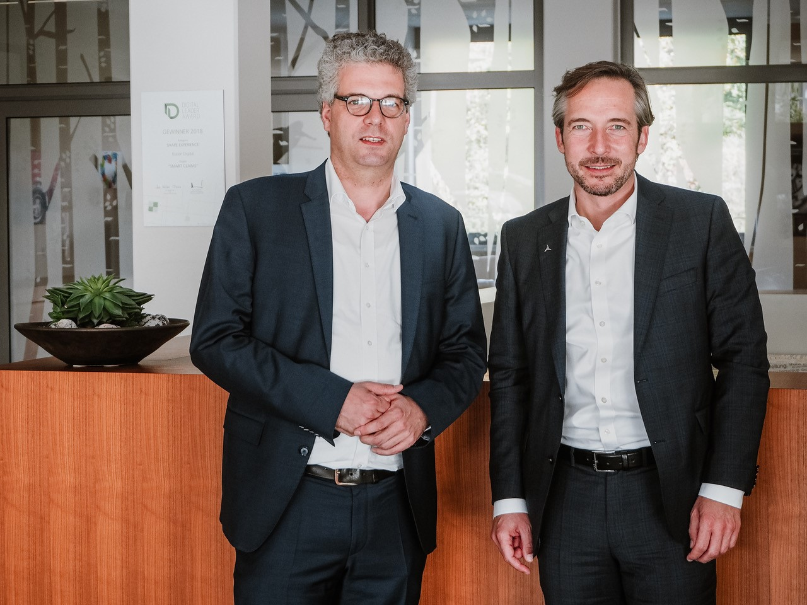

Dr. Stefan Nacke MdL (CDU) und Sven Krüger, CEO Eucon-Gruppe (re.), Foto © Eucon

Über Eucon

Eucon ist ein digitaler Pionier der Daten- und Prozessintelligenz. Seit 20 Jahren kombiniert das Unternehmen Marktdaten und Expertenwissen mit neuesten Technologien zu intelligenten Automatisierungslösungen. Als Digitalisierungspartner ist Eucon auf die Branchen Automotive, Versicherungen und Real Estate spezialisiert.

Auf Basis von modernen Technologien wie Robotic Process Automation (RPA) und Künstlicher Intelligenz (KI) bietet Eucon daten- und technologiebasierte Lösungen. Kunden profitieren von Effizienz- und Kostenvorteilen und realisieren neue Wertschöpfungspotenziale. Mit rund 400 Mitarbeitern betreut das Unternehmen 250 Kunden in mehr als 80 Ländern von globalen Niederlassungen in Europa, den USA, Lateinamerika und im asiatisch-pazifischen Raum.

TOP 100 zeichnete Eucon 2019 als eines der innovativsten Unternehmen im deutschen Mittelstand aus. Telekom und Wirtschaftswoche prämierten Eucon mit dem regionalen Digital Champions Award. 2018 erhielt Eucon den Digital Leader Award und den Digitalen Leuchtturm Versicherungen.

Pressekontakt

Eucon Group
Barbara Greissinger
Head of Corporate Communications
Tel. +49 251 14496-2310
barbara.greissinger@eucon.com

